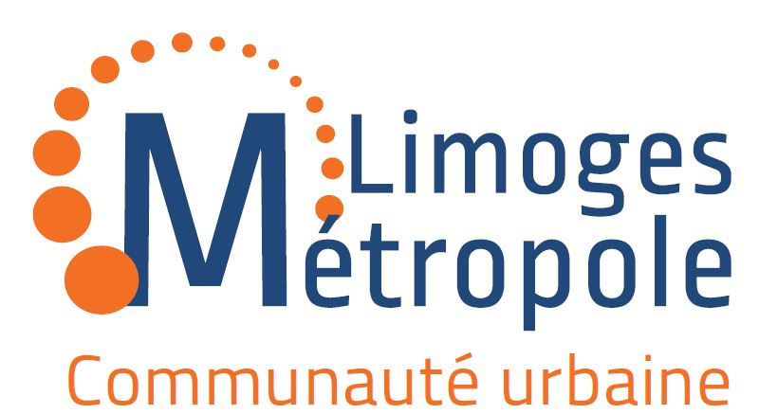

Communiqué de presse
23 décembre 2021

Appel à candidatures
« Collège des habitants » du Conseil de développement
de Limoges Métropole

En 2021, Limoges Métropole renouvelle son Conseil de Développement. Cette instance de participation est consultée pour toutes les décisions communautaires qui concernent l’élaboration du projet de territoire, les documents de prospectives et de planification résultant de ce projet ainsi que la conception et l’évaluation des politiques locales de promotion du développement durable du territoire.

Son action et sa réflexion sont également de nature à favoriser des dynamiques nouvelles et créatives et contribuent à faire vivre la démocratie participative sur notre territoire.

Le nouveau conseil de développement sera composé de trois collèges :

- le collège « des habitants » composé de 35 habitants de Limoges Métropole,

- le collège « des acteurs du développement local » de Limoges Métropole, composé de 35 membres,
- le collège « des représentants des communes membres » de Limoges Métropole, composé de 25 représentants, non élus, désignés par chacune des communes de la Communauté urbaine.

- Appel à candidature pour le collège des habitants.

Pour le « collège des Habitants », Limoges Métropole recherche 35 candidats motivés et volontaires.
Vous êtes habitant de Limoges Métropole ? Vous n’exercez pas de mandat politique et souhaitez intégrer le conseil de développement en tant que bénévole. Quel que soit votre nationalité, vous pouvez candidater.
Pour candidater, rendez-vous sur le site internet de Limoges Métropole, rubrique actualité. Candidature ouverte jusqu’au 29 janvier 2021.

Un tirage au sort sera effectué à l’issue de la fin des candidatures. Si votre nom est choisi, vous serez contacté pour participer à la réunion d’installation du Conseil de Développement qui aura lieu mi-février 2021.

CONTACT PRESSE : Hélène VALLEIX
Courriel : helene.valleix@limoges-metropole.fr
Tél : 05 55 45 79 09 - 06 20 59 42 71
www.limoges-metropole.fr

